自然资源部2018年政府信息公开工作报告

根据《中华人民共和国政府信息公开条例》（以下简称《条例》）的要求，结合自然资源部2018年政府信息公开工作实际，编制发布本报告。本报告内容包括概述、主动公开、发布解读与回应关切、依申请公开和不予公开、因信息公开引起的行政复议诉讼、网站平台建设情况和存在的不足及改进措施等七个部分。

一、概述
自然资源部坚持以习近平新时代中国特色社会主义思想为指导，全面贯彻落实党的十九大和十九届二中、三中全会精神，认真学习贯彻习近平生态文明思想，按照“连续、稳定、转换、创新”的要求，有序推进机构重构性改革。围绕自然资源部职责，深入落实党中央、国务院关于全面推进政务公开工作的系列部署，大力推进自然资源领域决策、执行、管理、服务、结果公开，加强解读回应，扩大公众参与，不断提升政务公开的质量和实效，有力保障公众知情权、表达权、参与权、监督权，推动落实新发展理念，促进高质量发展。
自然资源部组建后，及时成立部政务公开领导小组及办公室，加强对政务公开工作的组织领导和统筹协调。建立政务公开工作联络员制度和工作会商机制。认真贯彻落实中共中央办公厅、国务院办公厅《关于全面推进政务公开工作的意见》及其实施细则和国务院办公厅《2018年政务公开工作要点》，制定并发布了《自然资源部2018年政务公开工作要点》，明确目标任务，分解落实责任主体，确定完成时限。按照《条例》要求，及时更新发布自然资源部政府信息公开目录和自然资源部政府信息公开指南。

二、主动公开情况

（一）实行重大决策预公开
出台《自然资源部立法工作程序规定》和《自然资源规范性文件管理规定》两部部门规章前，在自然资源部门户网站和中国政府法制信息网同步向社会公开征求意见。

（二）及时公开规范性文件清理结果
对原国土资源部规范性文件进行全面清理，向社会公开发布《国土资源部关于公布继续有效的规范性文件目录的公告》（2018年第5号），公开继续有效的规范性文件目录；向社会公开发布《国土资源部关于宣布失效的规范性文件目录的公告》（2018年第21号），宣布《国土资源部办公厅关于进一步规范农村道路地类认定工作的通知》（国土资厅函〔2013〕581号）失效。

（三）推进“放管服”改革信息公开
1.权责清单公开。按照深化党和国家机构改革有关决策部署和推进“放管服”改革工作要求，根据机构改革和职能转变有关情况，及时做好自然资源部行政许可事项、政府内部审批事项、其他权力事项以及自然资源部作为业务指导部门的中央指定地方实施行政许可事项清单调整和公开工作，强化对行政权力的制约和监督，推动依法全面规范履职。
2.实施“双随机、一公开”。及时向社会公示、公告由我部负责审查的矿山地质环境保护与土地复垦方案评审结果。2018年公示、公告41次，共公示、公告审查通过方案144件。
按照“双随机、一公开”要求组织开展年度全国测绘地理信息成果质量监督抽查，共完成40个测绘项目成果和50家单位测绘质量管理体系情况抽查。对抽查结果不合格单位以自然资源部2018年第54号公告形式向社会公布。
3.积极开展群众办事百项堵点疏解工作。组织开展了行政审批政务服务窗口和不动产登记政务服务窗口专题调研，全面了解和梳理企业、群众在窗口办事创业中的“堵点”“痛点”和期盼，查摆问题，分析原因，全力以赴推进解决涉及自然资源主管部门的堵点问题，精简申请材料、严格依法行政、提升便民利民水平。我部牵头疏解的7项堵点已经全部解决。全面总结堵点疏解措施得当、效果明显的地方经验，在全国推广。
4.推进信息共享、流程或人员集成，提高不动产登记效率。贯彻落实国务院“放管服”改革要求，切实解决不动产登记耗时长、办理难问题，充分研究论证，总结吸收地方经验做法，梳理了个人、企业、机关单位办理不动产登记业务的95种具体业务类型，对流程相对复杂、业务办理量大的26种不动产登记类型，分别优化了不动产登记流程。在此基础上，起草了《关于压缩不动产登记办理时间的通知》，国务院办公厅已印发实施。明确提出以为企业和群众“办好一件事”为标准，加强部门协作，采取信息共享集成、流程集成或人员集成等方式，进行全流程优化、压缩办理时间。
5.推动政务服务事项集中办理和服务公开。完成了部政务大厅整合，实现了窗口政务服务事项的“一门式”集中办理。部政务大厅承担纳入事项的材料接收、形式审查、结果送达等综合性事务工作，并充分利用网站、大屏幕等媒介做好办理依据、办理程序、办理结果的主动公开。
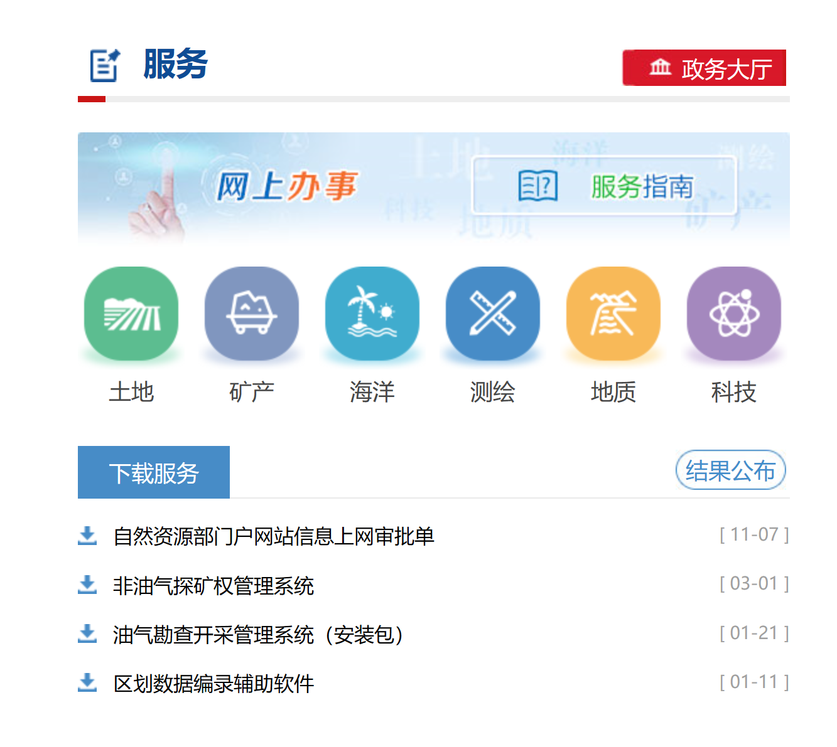
2018年，政务大厅接收各类申请共计19792件。其中，建设用地类507件，同比增长31%；建设用地预审类258件，同比增长28%；矿业权类1393件，同比增长11%；古生物化石类9件，同比下降50%；海域海岛使用权类111件；测绘资质资格审批类7503件；测绘成果类396件；地图审核类8350件。部门户网站及时更新发布已纳入政务大厅受理事项的办事指南。

（四）大力推进征地信息公开
1.指导推进征地补偿公开标准化规范化试点。印发《关于报送征地补偿公开标准化规范化试点工作进展情况的函》，要求试点5省（区）进一步采取有力措施，抓紧推进试点工作，并要求明确专人联络，及时报送工作进展情况。对河北、浙江两省开展调研，实地督导宁波江北区试点工作。召开基层征地补偿公开标准化规范化试点推进会。
2.不断优化全国征地信息共享平台建设。全国征地信息共享平台集成国务院批准用地信息和全国31个省（区、市）以及新疆生产建设兵团的征地信息,内容覆盖征地批前、批中、批后全流程，整合了国务院批准用地信息和各省（区、市）的征地信息，包括了征地告知书、“一书四方案”、建设用地批复文件及转发文件、征地公告、征地补偿安置方案公告等。群众可以通过“项目名称”“批准文号”“行政区划”“项目位置”“批准时间”等多个字段查询所需信息。全年累计发布信息11.9万余条。“全国征地信息共享平台”被电子政务理事会评为2018年度政府信息公开精品栏目，社会影响持续显化。
3.切实做好报国务院批准用地审批结果信息公开。公开2018年度国务院批准用地批复260件，其中单独选址项目批复230件，城市建设用地批复30件。

（五）认真做好土地市场和矿业权市场信息公开
1.土地市场信息公开。2018年各地通过中国土地市场网共发布各类土地市场相关信息39.6万余条。其中，土地供应计划0.1万条，出让公告4.6万条，成交公示12.7万条，供应结果公告21.5万条，土地二级市场交易信息0.7万条，更新网站新闻415条。
2.房地产用地供应数据公开。2018年一季度，全国房地产用地供应2.89万公顷（43.39万亩），同比增长39.3% ；上半年，全国房地产用地供应5.92万公顷（88.84万亩），同比增长34.4%；前三季度，全国房地产用地供应9.37万公顷（140.49万亩），同比增长26.3%；全年，全国房地产用地供应14.35万公顷（215.32万亩），同比增长24.6%。
3.城市地价动态监测数据公开。2018年，按季度在中国地价网公布105个主要监测城市及全国、三大重点区域、东中西部地区的综合、商服、住宅、工业用地地面地价水平值、环比增长率，在第四季度同时公布年度地价增长率、地价定基指数。
4.矿业权市场信息公开。一是做好出让转让公示公开工作。公开发布《全国矿业权出让转让审批等信息公开情况通报》。2018年公开矿业权出让转让信息5456项，接受社会查验13.83万次。二是开展有效期内矿业权基本信息公告。印发《关于做好有效期内矿业权基本信息公告工作的通知》,对做好2018年有效期内矿业权基本信息公告工作提出了明确要求。

（六）及时发布地质、海洋灾害信息
认真做好地质灾害气象预警预报工作，针对重大地质灾害和地震开展应急气象预警预报。联合气象部门及时启动国家、省、市、县四级汛期地质灾害气象预警，共发布地质灾害气象预警3.5万余次，其中，制作发布国家级预警产品155份，发布红色预警2份，橙色预警27份，黄色预警101份，在中央电视台发布29次，并通过部门户网站、微博等多种渠道发布消息。2018年全国共发生地质灾害2966起，成功预报地质灾害496起，避免人员伤亡23560人，避免直接经济损失9.6亿元。
认真做好海洋灾害应急工作，及时准确发布海洋灾害预警信息。2018年共成功应对19次风暴潮、29次海浪和1次海冰灾害过程，发布风暴潮警报88期，海浪警报169期，海冰警报10期。在中央电视台发布预警信息84次，在中央人民广播电台、中国国际广播电台共发布预警信息1364次，同时通过网站、微博、微信、短信等多种渠道广泛发布预警信息。

（七）认真做好海洋经济和海域海岛管理信息公开
公开发布《关于改进和加快海洋经济发展金融服务的指导意见》《关于农业政策性金融促进海洋经济高质量发展的实施意见》《关于促进海洋经济高质量发展的实施意见》《关于建设海洋经济发展示范区的通知》《中国海洋经济发展报告2018》。公开发布《2017年中国海洋经济统计公报》、一季度海洋经济运行情况、三季度海洋经济运行情况和《2017年全国海水利用报告》等。
公开发布《关于海域、无居民海岛有偿使用的意见》《关于调整海域使用金征收标准的通知》《围填海项目生态评估技术指南（试行）》《围填海项目生态保护修复方案编制技术指南》《自然资源部 国家发展改革委关于贯彻落实<国务院关于加强滨海湿地保护严格管控围填海的通知>的实施意见》《自然资源部关于进一步明确围填海历史遗留问题处理有关要求的通知》《海岛统计调查制度》等。公开发布《2017年海岛统计调查公报》，联合民政部向社会公布了我国13220条海域海岛标准名称。公开发布用海、用岛、海底电缆管道审批结果信息，其中海域使用权设立13条、临时用海3条；海底电缆管道路由调查勘测1条、铺设施工审批1条。

（八）围绕社会公共化服务推进测绘信息公开
1.印发《关于做好2018年全国地理信息资源目录服务系统建设与应用工作的通知》。部署了2018年度目录服务系统建设任务。2018年通过全国地理信息资源目录服务系统向社会发布成果目录392批次、更新167万余条，发布目录450万余条，用户查询45万余次。
2.通过标准地图在线服务系统向社会公众提供标准地图服务。2018年系统注册用户数22333个，浏览量133万余次，查询下载量49万余次。
3.地理信息公共服务平台天地图2018版正式启用。对矢量、影像、地形、地名地址等地理信息数据进行了全面更新，面向各类用户开放。更新后道路总里程约1395万公里；铁路总里程约16.3万公里；水系、绿地、居民地要素约1.6亿个；地名地址和兴趣点数据达到3369万个；2米和1米分辨率影像覆盖范围分别达到2300万和230万平方公里。2018年天地图访问量（PV）达到8.5 亿次，日均访问量达到233万次，地图服务接口调用日均超过2亿次，在线服务数据总量达到130TB。依托全国地理信息资源目录服务系统向社会免费提供1:25万公众版9类要素图层数据下载服务，数据量为3.11GB。
4.发布行业公告。在部门户网站公开发布《自然资源部关于发布2018版基础测绘成果的公告》（2018年第27号）、《自然资源部关于停止提供1954年北京坐标系和1980西安坐标系基础测绘成果的公告》（2018年第55号）、《2018版国家地理信息公共服务平台（天地图）正式启用》（2018年第38号）。
5.加强测绘行业管理信息公开。根据《国务院关于在全国推开“证照分离”改革的通知》的要求，从事测绘活动单位资质许可被纳入优化服务准入类。认真落实“证照分离”改革要求，进一步完善甲级测绘资质审批和注册测绘师注册审批服务指南和审查细则，在部网站公开。把测绘地理信息行业信用管理作为加强监管的关键一招，将不良信用记录与资质准入挂钩，2018年将7家甲级测绘资质单位纳入失信系统，初步建立了守信激励和失信惩戒机制，营造“一处失信、处处受限”的氛围。

（九）认真做好自然资源科技成果、标准和统计数据资料信息公开
1.及时发布自然资源科技成果。及时发布和解读《中共自然资源部党组关于深化科技体制改革提升科技创新效能的实施意见》，公布高层次创新型科技人才培养工程（土地资源、地质矿产、地质环境领域）入选人员名单、重点实验室（国土资源领域）评估结果等信息。全年登记科技成果504项，其中450项非涉密成果通过部门户网站的科技成果查询系统全文发布。
2.及时发布最新自然资源标准等基础信息。主动公开土地、地质、矿产、海洋、测绘等自然资源领域行业标准公告，全年发布《自然资源部关于发布<方解石矿地质勘查规范>等6项行业标准的公告》（2018年第24号）、《自然资源部关于发布<中国海洋观测站（点）代码>等7项行业标准的公告》（2018年第16号）、《国家测绘地理信息局关于批准发布<时空政务地理信息应用服务接口技术规范>等8项测绘行业标准的公告》（2018年第3号）等8项公告，共计公告64项自然资源领域行业标准，更好支撑我部“两统一”职责履行。
3.积极推进自然资源调查成果数据开放。系统梳理现有各类自然资源调查监测成果数据情况，组织指导相关成果生产单位研究制定调查监测成果数据目录，形成面向不同用户对象的数据共享应用目录清单，在单位门户网站上对外发布。
4.积极推进地质资料信息公开与共享。全国各级地质资料馆藏机构地质资料网络服务量快速增长，地质资料网站服务浏览达808.97万人次，是2017年网站服务浏览量的1.33倍。其中，全国馆网站服务浏览量705万人次，是2017年网站服务浏览量的1.7倍。全国各级地质资料馆藏机构共提供地质资料到馆服务2.32万人次，提供资料利用服务389.16万件次。其中，全国馆提供到馆服务3001人次，提供资料利用服务39.65万件次。

5.及时发布自然资源管理重要统计数据。编制和发布了《2017中国土地矿产海洋资源统计公报》和《2017中国国土资源统计年鉴》。

（十）加强自然资源督察执法信息公开
1.自然资源督察信息公开情况。一是发布《国家土地督察公告》(2018年第1号)，公开2017年度国家土地督察情况；二是发布《2018年国家土地督察工作要点》，公开土地督察工作的重点任务、三项核心督察工作等情况；三是召开“大棚房”问题专项整治媒体吹风会，公开通报一批“大棚房”违法占地典型案例；集体公开约谈土地违法违规问题严重的11个地市政府主要负责人，邀请主流媒体参加，面对面通报问题，督促地方政府进一步加大整改查处力度，有效遏制违法用地现象。
2.检查执法信息公开情况。继续推进行政执法公示制度，提高监管效能和公正性，增强监管威慑力和公信力。一是在部门户网站“行政执法公示（执法查处类）”栏对原国土资源部国土资源执法证件持有人信息（姓名及证件编号）进行公示，接受社会监督。二是督促省级自然资源主管部门报送立案查处、挂牌督办和公开通报违法违规案件情况，每月督促、梳理、汇总、分析，在部门户网站“行政执法公示（执法查处类）”栏公示。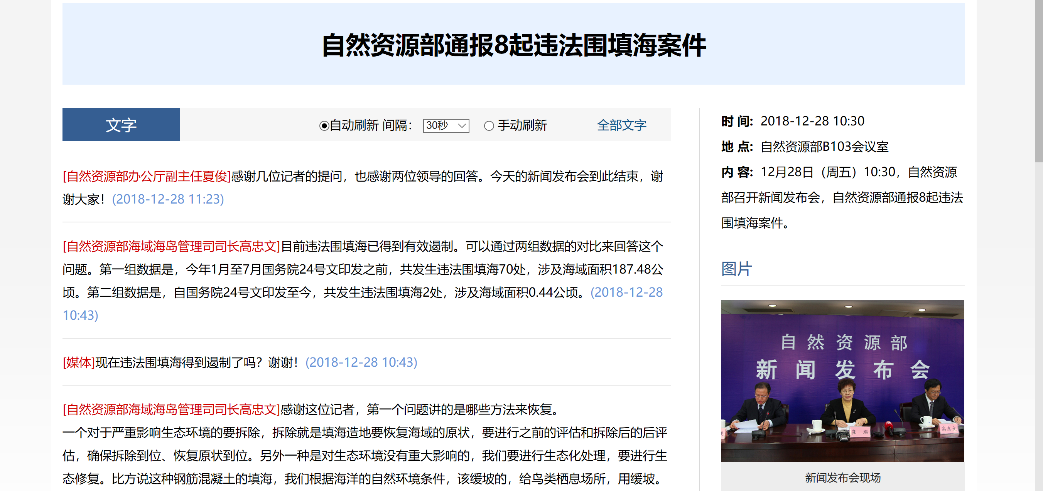
3.加大违法案件公开力度。加大自然资源重大典型违法案件的公开力度，发挥警示教育作用。2018年，通过召开新闻发布会等方式向社会公开通报自然资源违法案件共四次。一是1月29日，通过部门户网站等媒体向社会公开通报8起国土资源违法案件查处结果（土地案件7起、矿产案件1起）。二是6月22日，召开新闻发布会向社会公开通报16起自然资源违法案件查处结果（土地案件6起、海洋案件2起、矿产案件4起、林业案件4起）。三是11月6日，召开新闻发布会向社会公开通报10起违法占用永久基本农田案件。四是12月28日，召开新闻发布会向社会公开通报8起违法围填海案件。

（十一）认真做好人大代表建议和政协委员提案办理结果公开
1.基本情况。2018年，自然资源部办理人大建议454件，其中主办（含独办、分办）124件、占27%；协办267件、占59%；参阅办理63件、占14%。负责办理政协提案214件，其中主办（含独办、分办）79件、占37%；协办135件、占63%。全部按时办结。
2018年，自然资源部办理的668件建议提案内容主要涉及以下方面：一是土地资源管理方面，有423件、占总数63%，内容包括农业农村发展用地政策、产业用地特别是养老用地政策、耕地保护、房地产市场健康发展等。二是海洋综合管理方面，有87件，内容包括海域海岛管理、海洋经济发展、海洋科技创新等。三是矿产资源管理方面，有68件，内容包括矿产资源开发和合理利用、矿业权管理、油气、稀土等重要战略资源管理与保护等。四是地质环境方面，有40件，内容包括矿山地质环境恢复治理、地质灾害防治、地质遗迹保护等。五是城乡规划管理方面，有32件。六是测绘地理信息方面，有9件。七是主体功能区方面，有9件。
2.推进复文公开。按照全国人大常委会办公厅、国务院办公厅、全国政协办公厅对建议提案办理结果公开工作的相关要求，将涉及公共利益、公众权益、社会关切及需要社会广泛知晓的137件建议提案复文在部门户网站主动公开，实现信息共享，接受公众的查询和监督。

（十二）及时公开部门预决算信息
按照财政部统一部署，于2018年4月13日在部门户网站公开2018年部门预算，内容包括有关文字说明和所有应公开的部门预算表格（财政拨款收支总表、一般公共预算支出表、一般公共预算基本支出表、一般公共预算“三公”经费支出表、政府性基金预算支出表、部门收支总表、部门收入总表、部门支出总表），其中：相关支出表已细化到功能分类科目，一般公共预算基本支出已细化到经济分类款级科目。于2018年7月20日在部门户网站公开2017年度部门决算，并在部门户网站设立预决算公开专栏，汇总集中近年来预决算公开信息，便于社会公众查询监督。2018年我部所属单位按照政府采购管理有关规定，将政府采购信息在部门户网站进行了公开。

三、发布解读与回应关切情况
加强政策公开源头管理，要求政策性文件、解读方案、解读材料同步组织、同步审签、同步部署并落实到公文办理程序中。建立新闻发布责任和通报制度。明确政策解读主体、解读程序和解读标准，积极回应社会关切。要求充分利用媒体，加强平台建设，加强工作统筹，持续提升政策解读效果。

（一）加强政策解读
积极开展政策解读，全年对《全面实行永久基本农田特殊保护政策的通知》《严格核定土地整治和高标准农田建设项目新增耕地的通知》《不动产登记资料查询暂行办法》《国有建设用地出让地价评估技术规范》《关于实施跨省域补充耕地国家统筹有关问题的通知》《城乡建设用地增减挂钩节余指标跨省域调剂实施办法》《进一步改进和加强行政复议行政应诉工作的通知》等政策措施开展解读。组织召开新闻发布会12次，媒体座谈会5次，组织记者赴实地采访13次，对部10次重要会议进行了报道，发布新闻通稿59篇。

（二）发挥媒体作用加强信息发布与回应
1.围绕部重点工作，认真做好信息发布。一是积极做好全国“土地日”、“世界地球日”、世界海洋日暨全国海洋宣传日、全国测绘法宣传日等主题日活动和联合国世界地理信息大会、矿业大会、2018中国-东盟矿业合作论坛、全国国土资源工作会议、海洋经济博览会等重大会议、活动的信息发布。二是以不动产统一登记、挂牌督办自然资源违法案件、汛期地质灾害防治成效、生态修复典型案例、极地和大洋科考、扶贫攻坚、海洋意识走进中西部、中法卫星发射、土地制度改革为重点，做好信息发布。人民日报、新华社、光明日报、经济日报、中央广播电视总台等中央主要媒体共刊发自然资源新闻846条。在部门户网站开展图文、视频报道，全年发布新闻信息5000多条，发布自然资源管理相关视频数据462条，开展网上直播和在线访谈，图文直播14次，制作专题8个，在线访谈9期。
2.用好“两微一端”，为企业和群众提供多样便捷的信息获取和办事渠道。2018年官方微博、微信公众号共发布微博1004条、微信722条，微博现有粉丝158万，微信公众号订阅量已突破10万。
3.不断提升“12336”举报咨询电话服务水平。围绕“问题导向”，把提升政务热线服务水平作为政务平台建设的重要内容，开展违法线索处理制度建设，加强日常值守，升级完善管理系统，优化工作流程。一是进一步加强日常值守，特别是在重大节日和重大活动期间，落实12336举报咨询电话应急预案。二是进一步加强系统建设，更新完善功能设置，推广应用微信举报平台，更好地利用信息化手段高效处理群众举报，压缩接听、处理时间。三是进一步完善制度，优化违法线索处理流程，修改完善《12336举报咨询电话接听服务办法》，探索采用多种方式积极回应群众诉求，着力规范工作，提高效率。
4.不断完善政民互动栏目。2018年，共办理“建议留言” 8088件。为提高便民、利民服务质量，开通了“我为不动产登记提建议”系统，广泛听取社会各界意见，接受社会监督。

（三）做好重大舆情的回应
加强舆情研判，针对不实信息，及时进行处置。对吉林省长白山建别墅、陕西省榆林市“豪华墓地”、浙江省绍兴市放射性石料流向市场、贵州瓮安风景名胜区内违法开采磷矿、安徽滁州国土房地产局不执行法院判决等问题及时回应社会关切。

四、依申请公开和不予公开政府信息情况
2018年共受理政府信息公开申请3029件，同比增长37.4%。目前已全部办结，无一例超期办理情况。
从申请类型看，土地类2678件，占总数的88.4%，主要为征地批复、报批材料、备案信息、补偿标准、勘测定界图、征地红线图等用地审批信息；执法督察类78件，占总数的2.6%；矿业权类30件，主要为采矿权、探矿权的抵押、查封、冻结信息，占总申请量的1.0%；财政资金类26件，主要为部门预算、决算信息，占总数的0.9%；机构人事类11件，占总数的0.4%；地质环境类5件，占总数的0.2%。
从答复情况看，不属于《条例》所指政府信息的228件，告知需要作出更改或补充的601件，不属于本行政机关公开的112件，申请信息不存在的1121件，涉及国家秘密不同意公开的41件，告知需要通过其他途径办理的61件，属于已主动公开范围的70件，同意公开的788件，同意部分公开的7件。
我部没有政府信息公开收取费用情况。

五、因政府信息公开引起的行政复议、诉讼情况
2018年，因部信息公开行为而申请行政复议的案件数为138件。其中，不予受理4件，补正1件，作出决定114件（维持90件，驳回10件，指出瑕疵3件，撤销8件，确认违法1件，部分维持、部分限期履行2件）。
2018年，因部信息公开行为而被提起行政诉讼的案件数为341件。已审结187件，其中撤诉58件，维持124件，撤销5件。

六、网站平台建设情况
（一）整合部门户网站。按计划、分阶段逐步实现从形式到访问入口，再到内容、服务、页面等的统一融合。
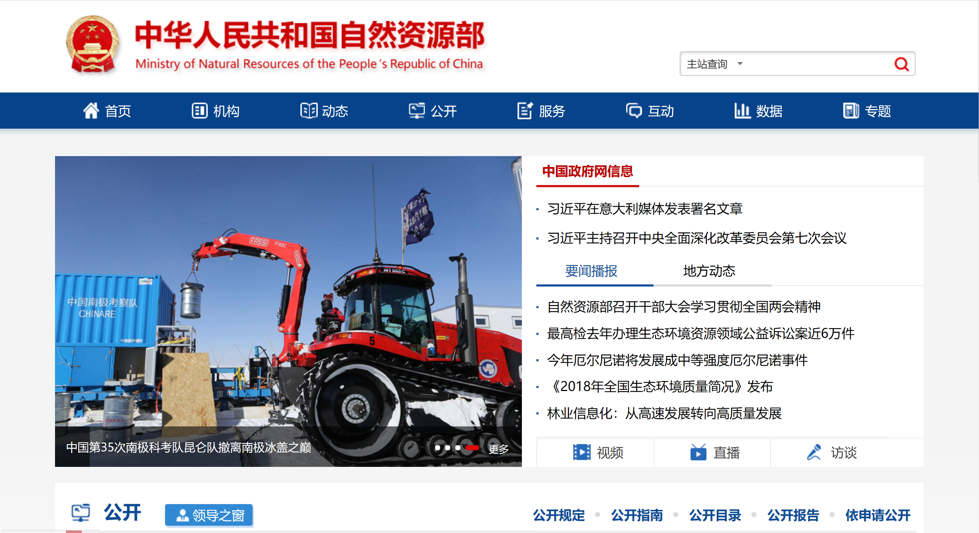
整合原国土资源部、原国家海洋局、原国家测绘地理信息局门户网站重要政务信息4.5万余条，梳理、规划、重组7大类频道，新建各级栏目8506个，梳理归类数据27.8万余条。设计、开发以及迁移各类页面模板162个。积极推进网上办事服务公开，提升政务服务质量和实效。整合土地、矿产、海洋、测绘等25项网上服务事项，调整优化软件、表格下载、结果查询等服务，统一展现服务指南以及各类业务应用系统，提升用户体验，方便公众一站式浏览、查找、办事。
（二）继续优化政府信息主动公开办理流程。政府信息主动公开文件通过办公自动化系统实现了拟稿审批报送一站式电子化流程。建成新版自然资源部政府信息公开目录库，全年应主动公开文件669件，已公开文件669件，公开率100%，同比上升了2%。
（三）建成新版自然资源部政策法规数据库。围绕土地、地质、矿产、海洋、测绘等主题，全面搜集、整理了相关法律、司法解释、行政法规及国务院文件、部门规章、部门规范性文件，并实现了查询、检索功能。累计发布信息1303条。
（四）完善土地估价行业信息公示系统。社会公众用户可从部门户网站进入系统查询、浏览全国土地估价机构备案信息。公示的信息包括机构名称、备案编号、法定代表人（执行事务合伙人）以及评估师名单。已公示土地估价机构3000余家。
（五）优化全国矿业权人勘查开采信息公示系统。实现了矿业权人勘查开采年度信息的采集、处理、存储、更新、交换、服务为一体的规范化信息管理、共享和服务体系。截止2018年底，全国公示探矿权49564个，公示率达95.74%；全国公示采矿权120611个，公示率达93.57% 。
（六）开展政务信息网上公开检查。组织完成2017年度国土资源政务信息网上公开检查。对全国32个省级国土资源主管部门、333个市级国土资源主管部门和123个县级国土资源主管部门按照指标体系打分测评。

七、存在的不足及改进措施
2018年自然资源部积极推进政务公开工作，取得了一定成效，但是与社会公众的需求还有差距。例如，在政策解读回应的载体和形式上较为单一，未能充分利用生动活泼、通俗易懂的语言和图表图解、音频视频、动漫等公众喜闻乐见的多元化解读方式；在网站栏目、版面设计上仍需进一步调整优化；在网站查询、下载功能上仍需完善；在政民互动交流上仍需进一步改进和加强。
2019年自然资源部在政府信息公开方面将重点做好以下工作：
（一）加大重点领域信息公开力度。继续推进征地信息公开，认真总结基层征地补偿公开标准化规范化试点成果，抓好推广应用；推动以土地市场和矿业权市场信息为重点的自然资源领域公共资源配置更加透明；积极推进交易公告、资格审查结果、交易过程信息、成交信息、履约信息以及有关变更信息的公开；积极促进信息发布手段多样化，及时发布地质灾害信息、海洋灾害警报和公报。
（二）加大重要政策发布解读和舆情回应力度。继续坚持政策文件、解读方案、解读材料的同步组织、同步审签、同步部署。部机关各司局和直属单位要积极通过参加新闻发布会、例行吹风会、接受访谈、发表文章等方式宣讲政策，及时解疑释惑，传递权威信息。综合运用传统媒体、政务新媒体等平台，开展多种形式的政策解读。按照“谁主管、谁负责”的原则，认真做好政务舆情回应工作，及时回应社会关切。
（三）加强平台建设和管理。加强网站内容建设,完善网站功能，把部门户网站建设成为政务公开和政务服务的第一平台。推进政务新媒体健康有序发展，规范政务微博、微信、客户端等政务新媒体的管理。

